**Wildanul Ahsan**

wildanul08@gmail.com

05/01/2023

1. Jelaskan cara kerja API

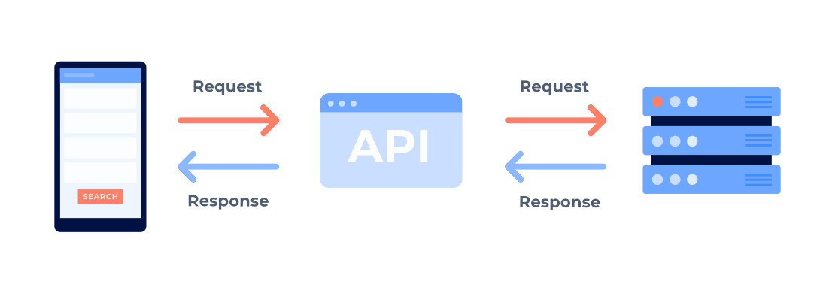

Cara kerja api yaitu untuk menerima request dari sebuah aplikasi dan di lanjutkan requestannya dari sebuah aplikasi ini kepada server. Setelah server menerima request dari api, maka server akan merespon dan memproses requestan, jika request telah selesai di proses maka server akan mengirim kepada api lagi, dan di lanjut mengirimkan respon kepada aplikasi.

Menurut saya jadi inti dari cara kerja api yaitu untuk membantu proses request dari sebuah aplikasi ke server dan menerima respon dari server, kemudian mengirim respon kepada aplikasi supaya pekerjaan akan lebih cepat dan efektif.

1. Mengapa diperlukan adanya API testing?

Ada beberapa alasan mengapa diperlukan adanya API testing, di antaranya yaitu :

1. Untuk memastikan bahwa API bekerja dengan benar dan sesuai dengan spesifikasi yang telah ditentukan.
2. Untuk memastikan bahwa API bekerja secara konsisten dan tidak mengalami gangguan atau masalah yang dapat mengganggu integrasi dengan sistem lain.
3. Untuk memastikan keamanan dan kehandalan API sehingga sistem yang terintegrasi dengan API tersebut dapat diandalkan dan aman.
4. Untuk meningkatkan kualitas software sehingga dapat memberikan nilai tambah bagi pengguna akhir.
5. Dan untuk Meningkatkan kepercayaan pengguna terhadap software yang terintegrasi dengan API, karena sudah benar – benar teruji dan dihandalkan.
6. Apa yang biasanya di cek dalam API testing?

Dalam API testing, biasanya ada beberapa hal yang perlu di cek/periksa, di antaranya yaitu :

1. Validasi request: Periksa apakah request yang dikirimkan ke API valid dan sesuai dengan spesifikasi yang telah ditentukan.
2. Validasi response: Periksa apakah response yang diterima dari API valid dan sesuai dengan spesifikasi yang telah ditentukan.
3. Kelayakan data: Periksa apakah data yang diterima dari API sesuai dengan format yang diharapkan dan memenuhi syarat yang telah ditentukan.
4. Kehandalan: Periksa apakah API dapat diandalkan dan tidak mengalami masalah atau gangguan saat digunakan.
5. Kecepatan: Periksa apakah API dapat memproses request dan mengirimkan response dengan cepat.
6. Kompatibilitas: Periksa apakah API dapat bekerja dengan baik dengan sistem lain yang terintegrasi dengannya.
7. Keamanan: Periksa apakah API aman dari serangan atau gangguan yang tidak diinginkan.
8. Error handling: Periksa apakah API dapat menangani error dengan benar dan memberikan response yang sesuai.